**Hibernate 连接Mycat例子详解**

正能量

1. 下载最新的Mycat工程源码  
   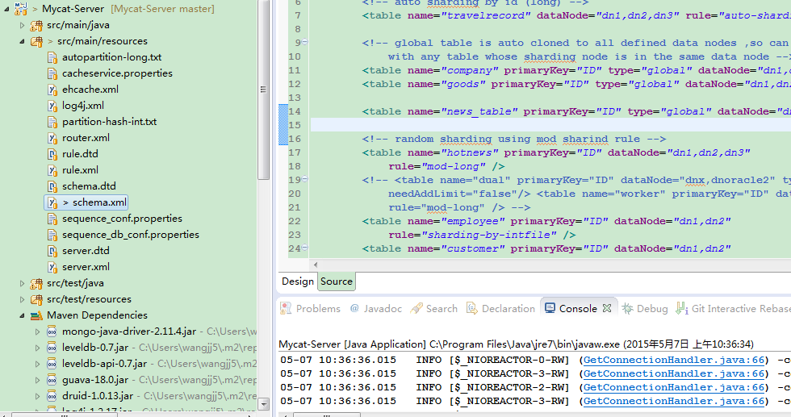
2. schema.xml，添加以下语句：

<table name="news_table" primaryKey="ID" type="global" dataNode="dn1,dn2,dn3" />

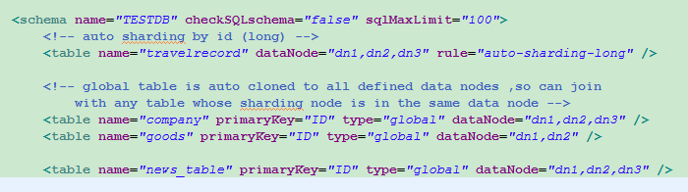

1. 打开Mycat命令行窗口，执行建表语句

CREATE TABLE `news_table` (

`id` int(20) NOT NULL AUTO_INCREMENT,

`title` varchar(200) DEFAULT NULL,

`content` varchar(200) DEFAULT NULL,

PRIMARY KEY (`id`)

)

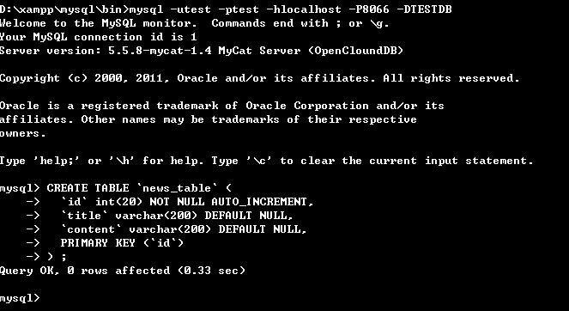

1. 直接运行HibernateDemo

